检 测 报 告

试验名称：总成性能-座椅静电导线拉脱摩擦耐久测试

主检： |  | 日期：
审核： |  | 日期：
批准： |  | 日期：

北京光华荣昌汽车部件有限公司实验室

声 明

- 报告无实验室“检测专用章”无效。
- 报告无主检、审核、批准人签字无效。
- 报告涂改无效。
- 复制报告未重新加盖“检测专用章”无效。
- 对检测报告若有异议，请收到报告后15个工作日内通知实验室。
⑹ 送样检测仅对样品负责。
⑺ 电子版报告无安全密码无效。

试验单位：北京光华荣昌汽车部件有限公司实验室
地 址：北京市昌平区流村镇工业园区
电 话： (010) 60793358-5711 邮 编：102200

样品名称 | 驾驶员座椅总成 | 车 型 | A6
样品件号 | / | 样品数量 | 1件
委托单位 | 智能气控产品开发部 | 生产单位 | /
送样者及其 联系方式 | 李子坤  电话：13821176936 | 送样日期 | 2025年8月21日
试验地点 | 北京光华荣昌汽车部件有限公司  实验室 | 试验日期 | 2025年8月26日
试验项目 | 总成性能-座椅静电导线拉脱摩擦耐久测试
试验标准 | 详见GR20250821SQS165申请单
样品状态 | PV
试验结论 | 对2025年8月21日智能气控产品开发部送检的A6驾驶员座椅总成按照 GR20250821SQS165申请单进行总成性能-座椅静电导线拉脱摩擦耐久测试，经检测符合标准要求。
备 注 | /

一、试验条件
试验时间： | 2025年8月26日—2025年8月27日
试验地点： | 北京光华荣昌汽车部件有限公司实验室
试验人员： | 李亚平
环境温/湿度： | 温度：26.8℃；湿度：77.8%
二、试验仪器设备
序号 | 设备名称 | 设备编号 | 规格型号 | 厂家 | 精度 | 有效期
1 | 汽车座椅综合性能试验台 | Q-046 | JYNJ-2 | 上海聚德永升测控系统有限公司 | 1级 | 2025年11月19日
2 | 数显倾角仪 | Q-078 | 0-90° | 韦度电子 | ±0.2° | 2025年11月19日
三、试验方法及评价标准
1、试验方法
1、将座椅总成固定在试验台上，座椅调节到最高位置，阻尼调节到最软档位，靠背角度处于设计角度（16°），倾角处于水平位置采用一般假人臀部垂直下压座椅坐垫到减震器最低位置后迅速回收到最高位置为1个循环，频率为0.5Hz/循环；
1.1、滑轨处于最前位置，前后减震处于锁止状态，1/3循环座椅倾角处于最高位置，1/3循环座椅倾角处于中间位置，1/3循环座椅倾角处于最低位置。
1.2、滑轨处于最后位置，前后减震处于锁止状态，1/3循环座椅倾角处于最高位置，1/3循环座椅倾角处于中间位置，1/3循环座椅倾角处于最低位置。
2、评价标准
1、 滑轨处于最前位置，做1万次循环试验后，座椅机构未损坏，静电导线未损坏或者开裂或者脱落掉落，试验过程中和试验后无吱吱声、咯咯声、撞击声和尖锐刺耳的异响；
2、 滑轨处于最后位置，做1万次循环试验后，座椅机构未损坏，静电导线未损坏或者开裂或者脱落掉落，试验过程中和试验后无吱吱声、咯咯声、撞击声和尖锐刺耳的异响；
四、标准偏离
1、标准偏离
/
五、试验结果
1、试验结果
样品名称及编号 | 滑轨位置 | 试验过程中和试验后有无吱吱声、咯咯声、撞击声和尖锐刺耳的异响 | 1万次循环试验后，是否座椅机构无损坏、静电导线无损坏、开裂及脱落掉落 | 备注
驾驶员座椅总成  165-001-202508 | 最前位置 | 否 | 是 | /
驾驶员座椅总成  165-001-202508 | 最后位置 | 否 | 是 | /

六、试验照片
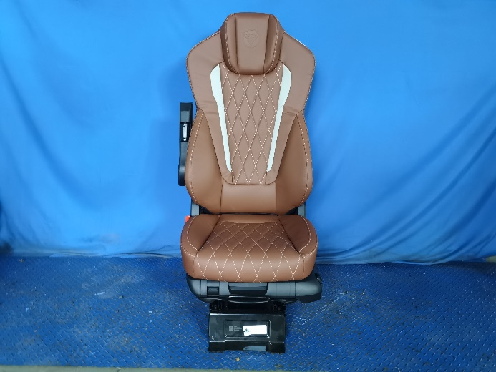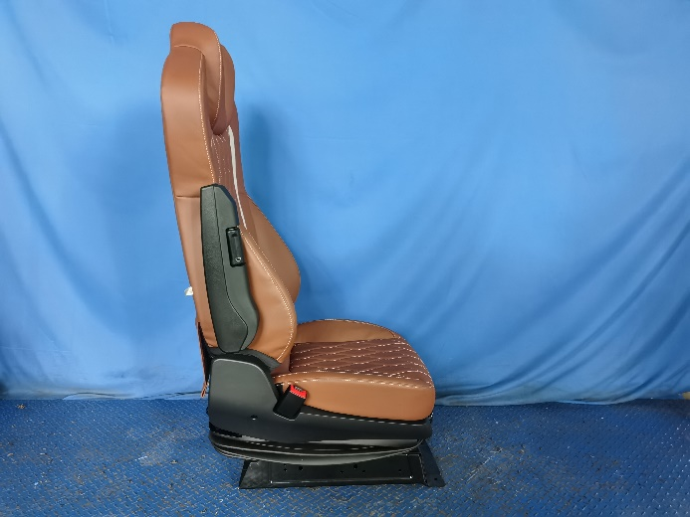
试验前
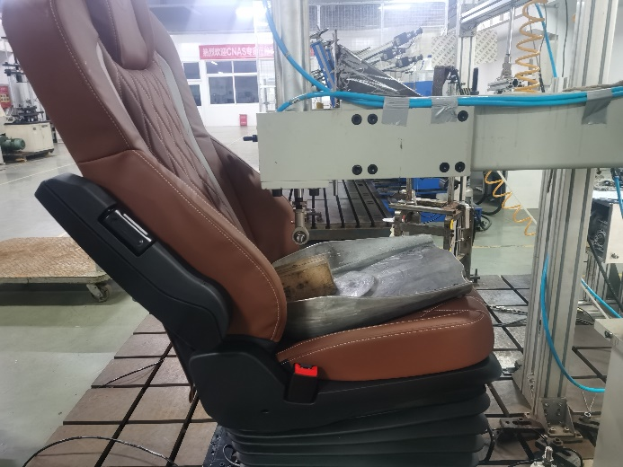
试验中
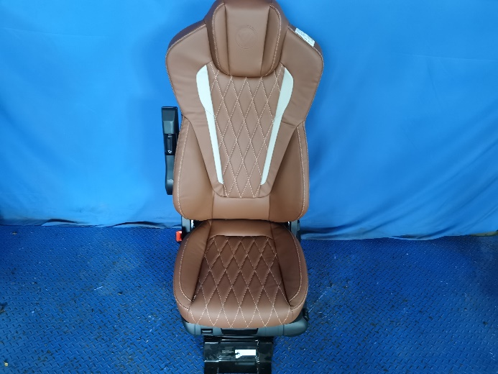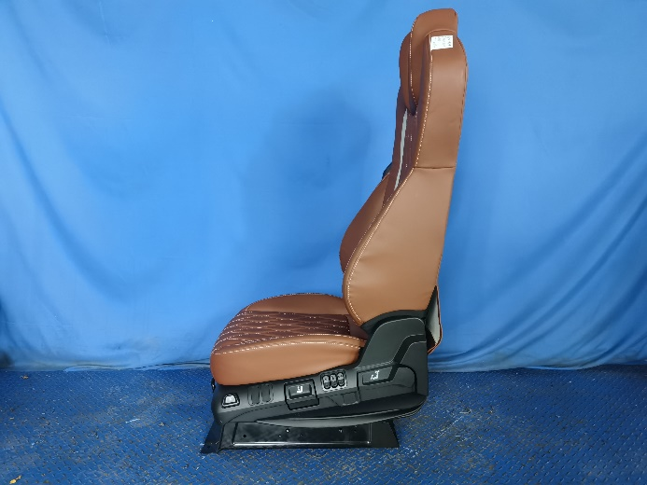
试验后
**报告结束**

